16.07.2026 | Rīgā | Nr. 1-PB-9/53/2026

Procesa apraksts Nr. 15 “Enerģijas plānošana un pārskatīšana”
Procesa mērķis:
Procesa mērķis ir nodrošināt sistemātisku enerģijas datu uzskaiti, uzraudzību un kontroli, kā arī noteikt energoefektivitātes snieguma indikatorus un iespējamos energopārvaldības sistēmas uzlabojumus.
Procesa kvalitātes kritēriji:
Kritērija nosaukums | Kritērija mērķa vērtība | Vērtības  ierobežojuma tips | Kontroles  periodiskums | Atbildīgā  persona
Kopējais elektroenerģijas gada patēriņš RSU objektos (kWh/m²) iepriekšējā gadā | (Mazāka par iepriekšējā gada vērtību) | Jo mazāk, jo labāk | 1 reizi gadā | Infrastruktūras departamenta Tehniskā un transporta pakalpojumu nodaļas vadītājs
Kopējais siltumenerģijas gada patēriņš RSU objektos (kWh/m²) iepriekšējā gadā | (Mazāka par iepriekšējā gada vērtību) | Jo mazāk, jo labāk | 1 reizi gadā | Infrastruktūras departamenta Tehniskā un transporta pakalpojumu nodaļas vadītājs

Procesa riski:
Riska grupa | Risks | Riska apraksts | Iespējamība | Ietekme | Riska kontrole | Riska līmenis* | Atbildīgā persona | Kontroles mehānisma nosaukums | Kontroles mehānisma apraksts
Tehnoloģiskie / iekārtu riski | Tehniskais risks | Iekārtu vai tehniskās infrastruktūras darbības traucējumi, nepilnības, kas negatīvi ietekmē plānoto izpildi. | Iespējams  (1 - 4 reizes gadā) | Vidēja | Ļoti augsta | 40  (Zems) | Infrastruktūras departamenta Tehniskā un transporta pakalpojumu nodaļas vadītājs | Tehnisko risku pārvaldība | Regulāra tehnisko sistēmu uzturēšana, uzraudzība un savlaicīga problēmu novēršana, lai nodrošinātu nepārtrauktu procesu darbību.
Līgumu un iepirkumu pārvaldības riski | Piegādātāju sadarbības risks | Piegādātāju sadarbības, iepirkuma vai līgumu procesu kavējumi ietekmē savlaicīgu pakalpojumu, preču vai iekārtu nodrošināšanu. | Iespējams  (1 - 4 reizes gadā) | Vidēja | Mērena | 80  (Vidēji zems) | Infrastruktūras departamenta Tehniskā un transporta pakalpojumu nodaļas vadītājs | Piegādātāju un līgumu pārvaldība | Piegādātāju un līgumu pārvaldība nodrošina savlaicīgu iepirkumu, līgumu izpildes uzraudzību un procesu nepārtrauktību.
*Riska līmeņi tiek klasificēti kā zems (8–59 punkti), vidēji zems (60–118 punkti), vidējs (119–176 punkti), augsts (177–235 punkti) un kritisks (236–294 punkti).
Definīcijas, saīsinājumi:
RSU – Rīgas Stradiņa universitāte;
TTPNV – Tehniskā un transporta pakalpojumu nodaļas vadītājs.

Procesa apraksta struktūra:
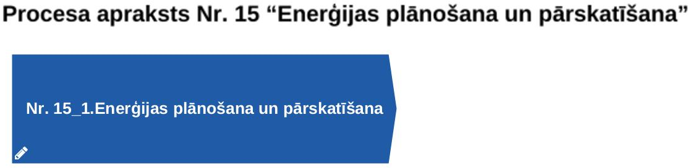

1. Enerģijas plānošana un pārskatīšana
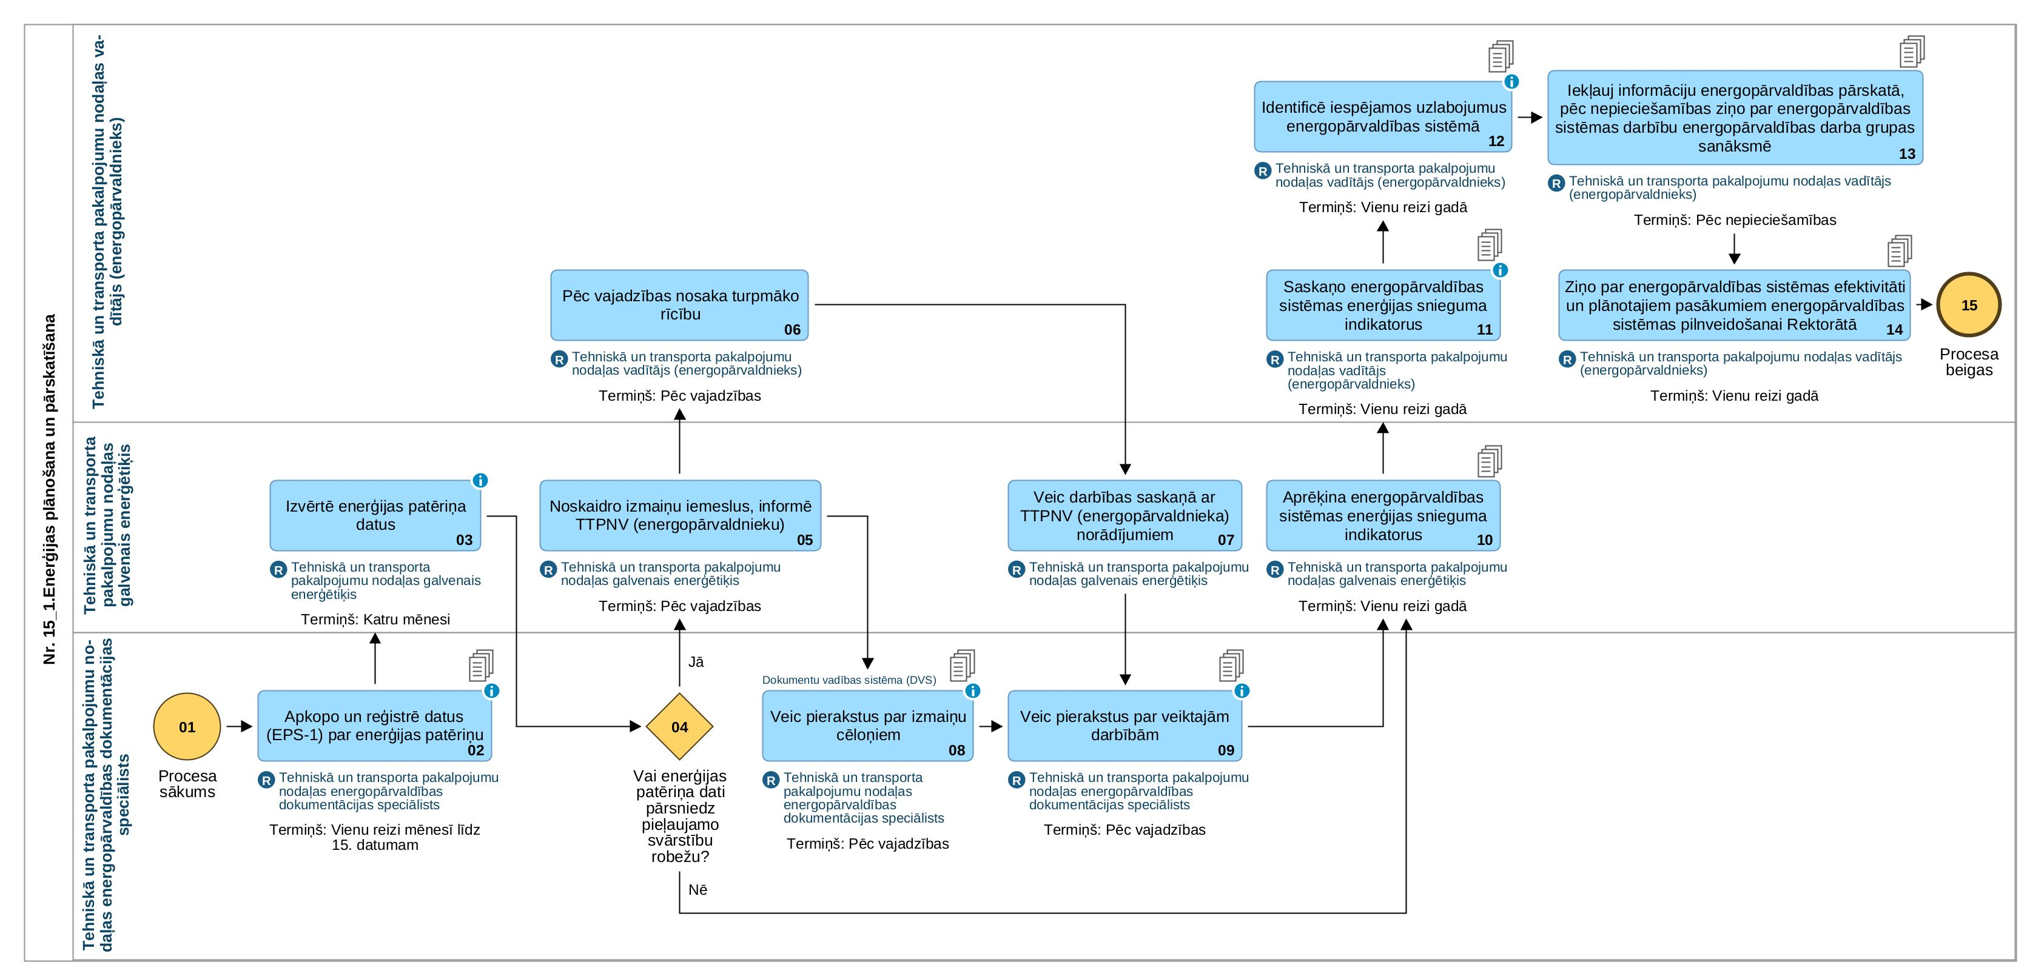

Procesa soļi
Nr. p.k. | Procesa solis | Apraksts | Termiņš | Veicējs | IT sistēma | Saistītie dokumenti / Protokoli
01 | Procesa sākums
02 | Apkopo un reģistrē datus (EPS-1) par enerģijas patēriņu | Enerģijas patēriņa dati objektos nolasās automātiski. | Termiņš: Vienu reizi mēnesī līdz 15. datumam | Tehniskā un transporta pakalpojumu nodaļas energopārvaldības dokumentācijas speciālists |  | Veidlapa Nr. EPS-1 “Elektroenerģijas/ siltumenerģijas dati par n gadu”
03 | Izvērtē enerģijas patēriņa datus | Veic enerģijas patēriņa datu analīzi, salīdzinot datus ar bāzes līnijas datiem. | Termiņš: Katru mēnesi | Tehniskā un transporta pakalpojumu nodaļas galvenais enerģētiķis
04 | Vai enerģijas patēriņa dati pārsniedz pieļaujamo svārstību robežu? | Ja enerģijas patēriņa dati pārsniedz pieļaujamo svārstību robežu, process turpinās ar 05. procesa soli. ​  Ja enerģijas patēriņa dati nepārsniedz pieļaujamo svārstību robežu, process turpinās ar 10. procesa soli.
05 | Noskaidro izmaiņu iemeslus, informē TTPNV (energopārvaldnieku) |  | Termiņš: Pēc vajadzības | Tehniskā un transporta pakalpojumu nodaļas galvenais enerģētiķis
06 | Pēc vajadzības nosaka turpmāko rīcību |  | Termiņš: Pēc vajadzības | Tehniskā un transporta pakalpojumu nodaļas vadītājs (energopārvaldnieks)
07 | Veic darbības saskaņā ar TTPNV (energopārvaldnieka) norādījumiem |  |  | Tehniskā un transporta pakalpojumu nodaļas galvenais enerģētiķis
08 | Veic pierakstus par izmaiņu cēloņiem | Izmaiņu cēloņus atzīmē veidlapā Nr. EPS-1 sadaļā “Datu analīze”. | Termiņš: Pēc vajadzības | Tehniskā un transporta pakalpojumu nodaļas energopārvaldības dokumentācijas speciālists | Dokumentu vadības sistēma (DVS) | Darba grupas sanāksmes protokols  Veidlapa Nr. EPS-1 “Elektroenerģijas/ siltumenerģijas dati par n gadu”
09 | Veic pierakstus par veiktajām darbībām | Veiktās darbības atzīmē veidlapā Nr. EPS-1 sadaļā “Datu analīze” par nepieciešamajām uzlabošanas darbībām. | Termiņš: Pēc vajadzības | Tehniskā un transporta pakalpojumu nodaļas energopārvaldības dokumentācijas speciālists |  | Veidlapa Nr. EPS-1 “Elektroenerģijas/ siltumenerģijas dati par n gadu”
10 | Aprēķina energopārvaldības sistēmas enerģijas snieguma indikatorus |  | Termiņš: Vienu reizi gadā | Tehniskā un transporta pakalpojumu nodaļas galvenais enerģētiķis |  | Veidlapa Nr. EPS-1 “Elektroenerģijas/ siltumenerģijas dati par n gadu”
11 | Saskaņo energopārvaldības sistēmas enerģijas snieguma indikatorus | Informāciju par indikatoriem iekļauj energopārvaldības pārskatā. | Termiņš: Vienu reizi gadā | Tehniskā un transporta pakalpojumu nodaļas vadītājs (energopārvaldnieks) |  | Energopārvaldības pārskats
12 | Identificē iespējamos uzlabojumus energopārvaldības sistēmā | Ņemot vērā pagātnes un esošā enerģijas patēriņa analīzi, energopārvaldības rādītāju un to snieguma analīzi un citus faktorus, kas būtiski ietekmē enerģijas patēriņu, identificē iespējamos uzlabojumus energopārvaldības sistēmā un iekļauj informāciju energopārvaldības pārskatā. | Termiņš: Vienu reizi gadā | Tehniskā un transporta pakalpojumu nodaļas vadītājs (energopārvaldnieks) |  | Energopārvaldības pārskats
13 | Iekļauj informāciju energopārvaldības pārskatā, pēc nepieciešamības ziņo par energopārvaldības sistēmas darbību energopārvaldības darba grupas sanāksmē |  | Termiņš: Pēc nepieciešamības | Tehniskā un transporta pakalpojumu nodaļas vadītājs (energopārvaldnieks) |  | Darba grupas sanāksmes protokols  Energopārvaldības pārskats
14 | Ziņo par energopārvaldības sistēmas efektivitāti un plānotajiem pasākumiem energopārvaldības sistēmas pilnveidošanai Rektorātā |  | Termiņš: Vienu reizi gadā | Tehniskā un transporta pakalpojumu nodaļas vadītājs (energopārvaldnieks) |  | Energopārvaldības pārskats  Rektorāta sēdes protokols
15 | Procesa beigas

Noslēguma noteikumi:

- Atzīt par spēku zaudējušu procesa aprakstu – Procesa apraksts Nr. 15(7) “Enerģijas plānošana un pārskatīšana”.
- Dokumentu pārvaldības un arhīva daļas darbiniekiem nodrošināt spēkā esošā dokumenta elektroniskās versijas un pielikumu pieejamību RSU dokumentu centrā.

Rektora p.i. A. Kiopa

Izstrādāja:
Andis Miončinskis
Infrastruktūras departamenta
Tehniskā un transporta pakalpojumu nodaļas vadītājs
Andis.Mioncinskis@rsu.lv

Linda Ezerlīce
Infrastruktūras departamenta
Tehniskā un transporta pakalpojumu nodaļas
Energopārvaldības dokumentācijas speciāliste
Linda.Ezerlice@rsu.lv

ŠIS DOKUMENTS IR ELEKTRONISKI PARAKSTĪTS AR DROŠU ELEKTRONISKO PARAKSTU UN SATUR LAIKA ZĪMOGU

